Среднесрочный прогноз возникновения ЧС на март 2022 года

Подготовлен на основе информации Краснодарского ЦГМС филиала ФГБУ «Северо-Кавказское УГМС», ФГБУ «СЦГМС ЧАМ», Кубанского БВУ, Государственного управления ветеринарии Краснодарского края, ФГБУН Федеральный исследовательский центр «Единая геофизическая служба Российской академии наук», ФГБУ «Гидроспецгеология» филиал «Южный региональный центр ГМСН», филиала ФГУ «Россельхозцентр» по Краснодарскому краю, Управления Федеральной службы по надзору в сфере защиты прав потребителей и благополучия человека по Краснодарскому краю

1. Прогноз природных явлений на март 2022 года

1.1. Ориентировочный прогноз погодных явлений по Краснодарскому краю на март 2022 г. по данным ТЦМП ЧС:
01-10.03 – в первой половине декады по краю пройдут осадки в виде дождя, во второй половине – дождя, мокрого снега, снега; местами налипание мокрого снега, в отдельных районах сильные осадки. В отдельных пунктах туман. Преобладающий ветер юго-западный, западный 5-10 м/с, при прохождении фронтальных разделов с усилением до 13-18 м/с. Температура воздуха ночью 0…+5℃, с 5 марта 0…-5℃, по юго-востоку края до -8℃; днём +5…+10℃, с 5 марта +1…+6℃, по южной половине края до +8℃. На Черноморском побережье дождь, в горах Сочи мокрый снег, снег, местами сильный. Температура воздуха ночью +2…+7℃, днём +5…+10℃.
11-20.03 – местами осадки, преимущественно в виде дождя, ночью и утром по восточной половине края с мокрым снегом, возможен туман. Преобладающий ветер восточный 5-10 м/с, местами порывы до 12-17 м/с, в районе г. Новороссийска до 20-25 м/с. Температура воздуха ночью -3…+2℃, по восточной половине края до -8℃, днём +5…+10℃, местами до +14℃. На Черноморском побережье ночью 0…+5℃, днём +6…+11℃.
21-31.03 – местами дождь, возможна гроза, по юго-восточным предгорьям ночью с мокрым снегом, в отдельных районах осадки сильные. Местами туман. Ветер восточный с переходом на юго-западный, западный 5-10 м/с, местами порывы до 15 м/с. Температура воздуха ночью +2…+7℃, по юго-восточным предгорьям при прояснении до -4℃; днём +10…+15℃, местами до +19℃. На Черноморском побережье ночью +4…+9℃, днём +9…+14℃.
По данным вероятностного прогноза температурного режима в России на отопительный период 2021-2022 годов Гидрометцентра России: на территории Краснодарского края среднемесячная температура воздуха в марте ожидается около климатической нормы.

1.2. Гидрологический прогноз: среднемесячный приток в марте в Краснодарское водохранилище ожидается около нормы и составит 300-400 м³/с (норма 375 м³/с), среднемесячный сток по ГП Армавир в марте ожидается около нормы и составит 60-80 м³/с (норма 64,9 м³/с).
1.3. Прогноз опасных геологических явлений: в случае сильных продолжительных осадков и насыщения грунта влагой в марте возможна активизация экзогенных процессов на территории муниципальных образований: Абинский, Апшеронский, Крымский, Лабинский, Мостовский, Отрадненский, Северский, Темрюкский, Туапсинский районы и гг. Геленджик, Горячий Ключ, Новороссийск, Сочи.
1.4. Прогноз сейсмической активности: в марте возможна сейсмическая активность на территории муниципальных образований: Апшеронский, Выселковский, Белореченский, Ейский, Крымский, Курганинский, Новокубанский, Отрадненский, Приморско-Ахтарский, Северский, Староминский, Тихорецкий, Туапсинский, Успенский, Щербиновский районы и гг. Армавир, Анапа, Геленджик, Горячий Ключ, Новороссийск, Сочи.
1.5. Изменений радиационной, химической и бактериологической обстановки в марте не ожидается.

2. Прогноз чрезвычайных ситуаций.

В марте в период с 1998 по 2021 год произошло 1360 ЧС и происшествий, из них 568 природного характера, 751 – техногенного и 101 биолого-социального. В марте преобладают чрезвычайные ситуации и происшествия техногенного характера.

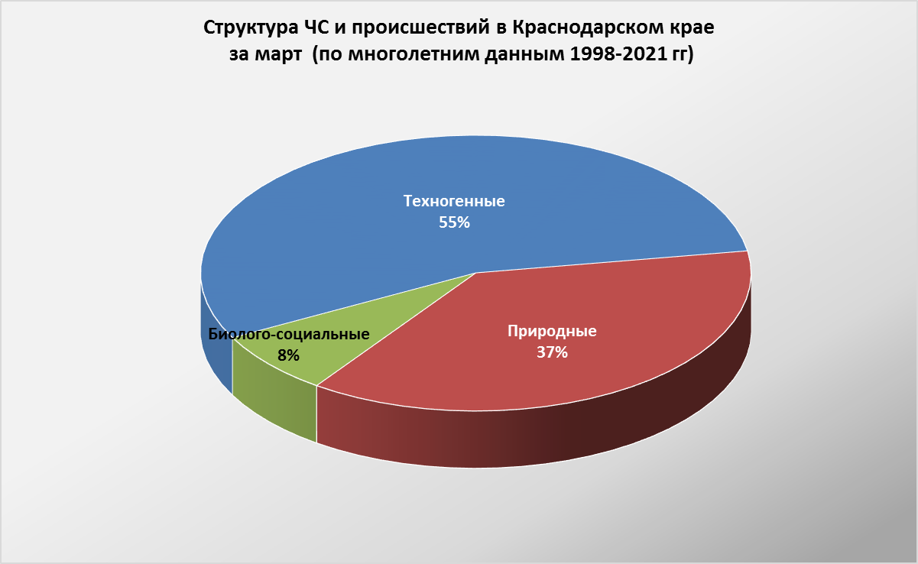

2.3.1. Основными источниками чрезвычайных ситуаций и происшествий природного характера в марте являются сильный ветер, снежные лавины, природные пожары.
Наибольшее количество опасных природных явлений в марте регистрируется на территории муниципальных образований: Белореченский, Туапсинский район и гг. Анапа, Новороссийск, Сочи.

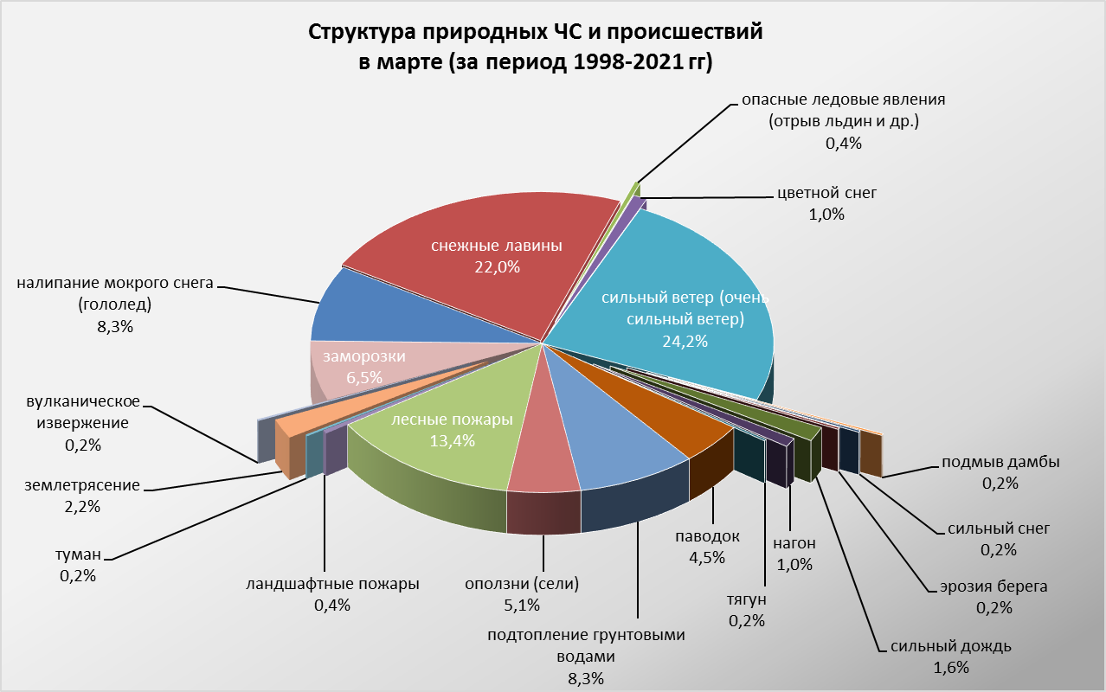

В период сильных дождей, преимущественно в южной половине края на территории муниципальных образований: Абинский, Апшеронский, Белореченский, Крымский, Курганинский, Лабинский, Мостовский, Новокубанский, Отрадненский, Северский, Туапсинский районы и гг. Анапа, Геленджик, Горячий Ключ, Новороссийск, Сочи существует вероятность возникновения чрезвычайных ситуаций и происшествий, связанных с затоплением и подтоплением населенных пунктов и сельхозугодий в результате прохождения высоких снего-дождевых паводков. В Апшеронском, Белореченском, Динском, Кавказском, Курганинском, Лабинском, Славянском, Темрюкском, Успенском, Усть-Лабинском районах и г. Армавир возможно подтопление талыми водами территорий, не имеющих естественного стока. Возможно вымокание и гибель садов, посевов озимых и других сельскохозяйственных культур, из-за застоя воды на полях.
В марте, вследствие переувлажнения грунта, возможна активизация экзогенных процессов на территории муниципальных образований: Апшеронский, Мостовский, Туапсинский районы и гг. Геленджик, Горячий Ключ, Новороссийск, Сочи возможны чрезвычайные ситуации и происшествия, связанные с перекрытием авто и ж/д дорог; повреждением опор ЛЭП и мостов, газо-, водо-, нефтепроводов, объектов жизнеобеспечения; разрушением строений.
Во всех муниципальных образованиях края возможны чрезвычайные ситуации и происшествия, связанные с обрывом ЛЭП, выходом из строя объектов жизнеобеспечения, вследствие налипания мокрого снега.
По многолетним наблюдениям в марте на всей территории края отмечается усиление скорости ветра в результате чего, возможны обрывы ЛЭП, увечья и гибель людей из-за повала деревьев, слабоукрепленных конструкций.
На Азовском море не исключены сгонно-нагонные явления, в портах Туапсинского района и г. Сочи – тягун.

2.3.2. Основными источниками чрезвычайных ситуаций и происшествий техногенного характера в марте являются обнаружение взрывоопасных предметов, крупные пожары, крупные ДТП и аварии на объектах энергетики.
В марте 2022 года возможны аварии на нефтепроводах, объектах энергетики, крупные ДТП.
Возможны аварии на авиационном, железнодорожном и морском транспорте.
Наибольшее количество техногенных чрезвычайных ситуаций и происшествий в марте регистрируется на территории муниципальных образований: гг. Геленджик, Краснодар, Новороссийск, Сочи.

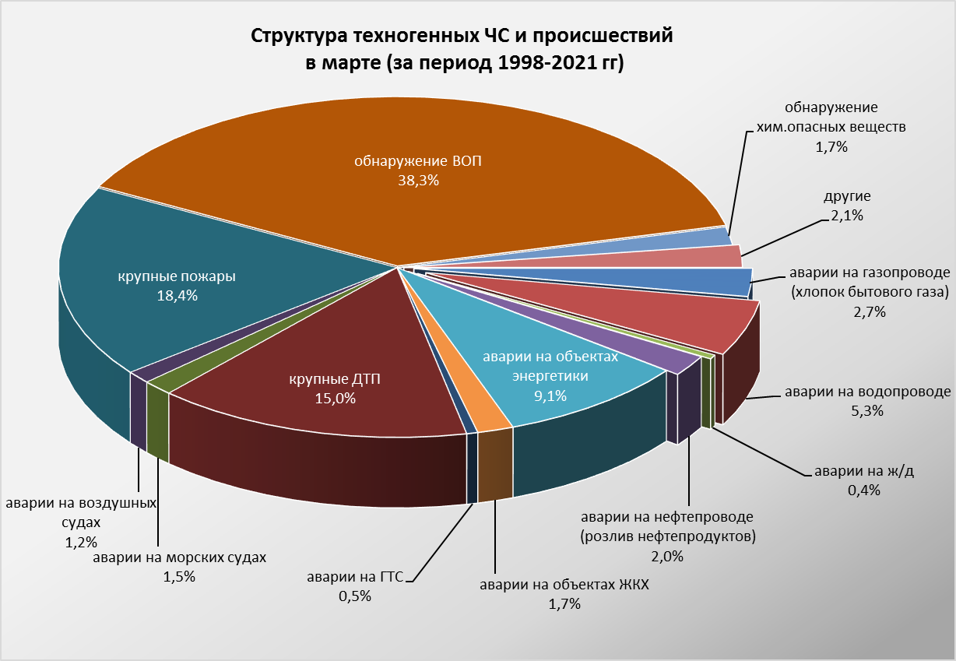

2.3.3. ЧС и происшествия биолого-социального характера.
В марте в связи с началом миграции перелетных птиц повышается вероятность возникновения очагов птичьего гриппа на территории муниципальных образований: Ейский, Калининский, Каневской, Приморско-Ахтарский, Славянский, Темрюкский, Тимашевский районы.
На территории края существует вероятность возникновения очагов заболевания АЧС.

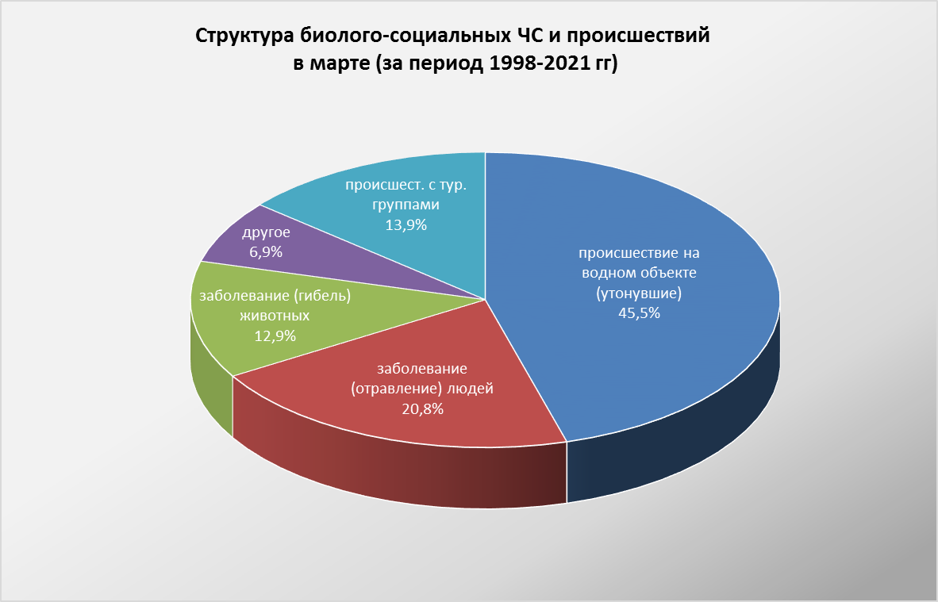

В марте, при несвоевременном проведении обработок сельхозугодий и неудобий, ожидается массовое размножение и распространение мышевидных грызунов, что может привести к потерям и недобору урожая.
Возможно ухудшение эпидемиологической обстановки, связанной с коронавирусной инфекцией.

